2017年5月 世界コンピュータ選手権
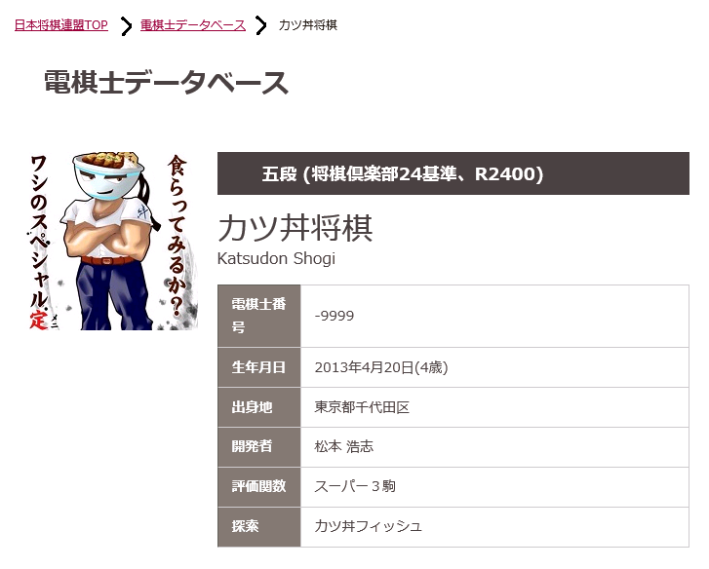
・昨年の選手権の成績はあまりに恥ずかしいものでした。そこで真面目に手を入れました。

・PPという2駒に独自の改良を加えた評価関数で、将棋倶楽部24でR2400の強さです。
本番までには独自のスーパー3駒にしてみるつもりです。本番までじたばたするつもりです。ただうまくいかない可能性があるので、結局2駒のままででるかもしれません。

・探索部は特にオーダリング（調べる手の順序）を努力してみたいと思います（まだなんも手を付けてない。。。）。羽生三冠がよくおっしゃっていますが、強い人ほど手を読みません。コンピュータにも同じことがいえないでしょうか。一発で最善手から調べることができれば無駄な枝を調べなくて済みます。過去の棋譜から統計をとり、ローコストでよさげな手を推定する手法をこれから考えてみます（結局取る手から調べるのがうまくいくのでしょうけど。。。）。

強さを検証する方法はfloodgateが一般的です。しかし私はいろんな人といろんな戦型を指してみたい、という思いがありまして積極的に将棋倶楽部24を活用しています。実際いろいろ胸を貸していただきまして本当にありがとうございました。探索のバグ等も発見できまして、おかげさまで五段となり、カツ丼一族で最強となりました！(2017年3月27日現在)
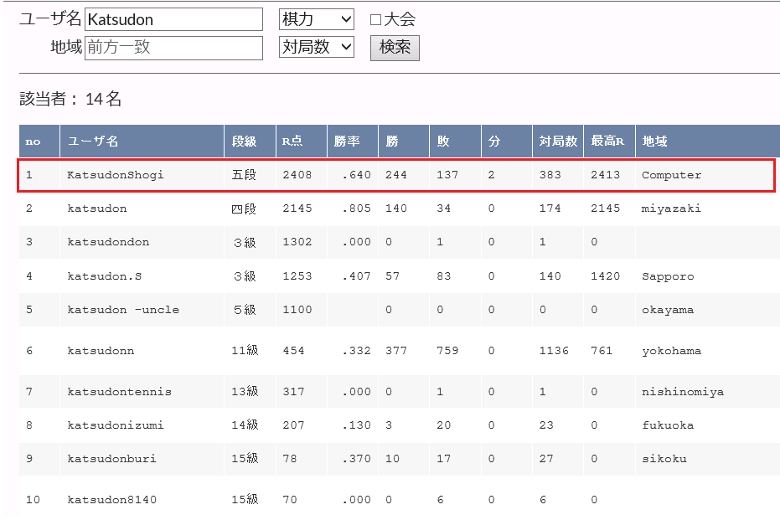

一勝できたらバンザイネタ勢として、全敗は避けたいと思います。

おまけ。
ソフト名の由来です（画 池田拓郎）
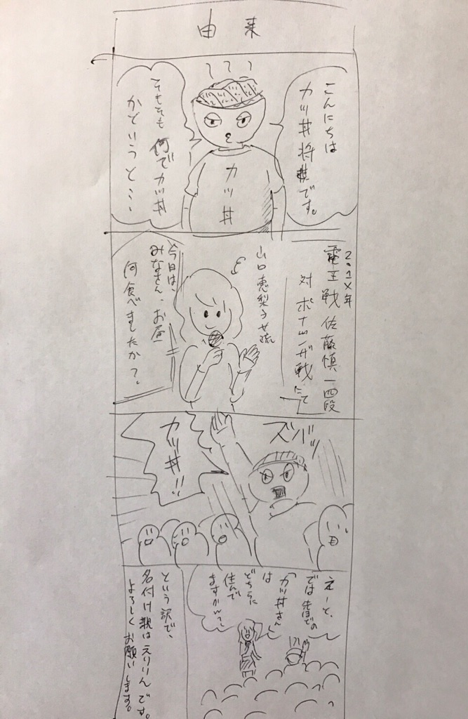

毎度のことで恐縮なのですが、将棋の歌が少ないと思って将棋の演歌を作曲しました。
曲名 千駄ヶ谷エレジー
歌手 長沢千和子女流四段
作詞 袋小路宇治夫
作曲 カツ丼将棋
日本将棋連盟推奨、桜井昇八段推薦
もしよかったらどうぞ。
http://item.rakuten.co.jp/shogi/1456789/

Itune store、レコチョクからDLできます。itune storeから購入可能）

なんと今回、主催者様のご厚意で10分間の休憩中に紹介ビデオを放映してよいことになりました。その際は耳をお貸しいただけると大変ありがたいです！！
